Pressmeddelande från Göteborgs Symfoniker 2013-11-04
Fyra veckor med 100-årsjubilaren Benjamin Britten
I november firar Göteborgs Symfoniker Benjamin Britten vid ett flertal konserter. Först ut Serenad för tenor, horn och stråkar med den hyllade engelske sångaren Mark Padmore och hornvirtuosen Radovan Vlatkovic.

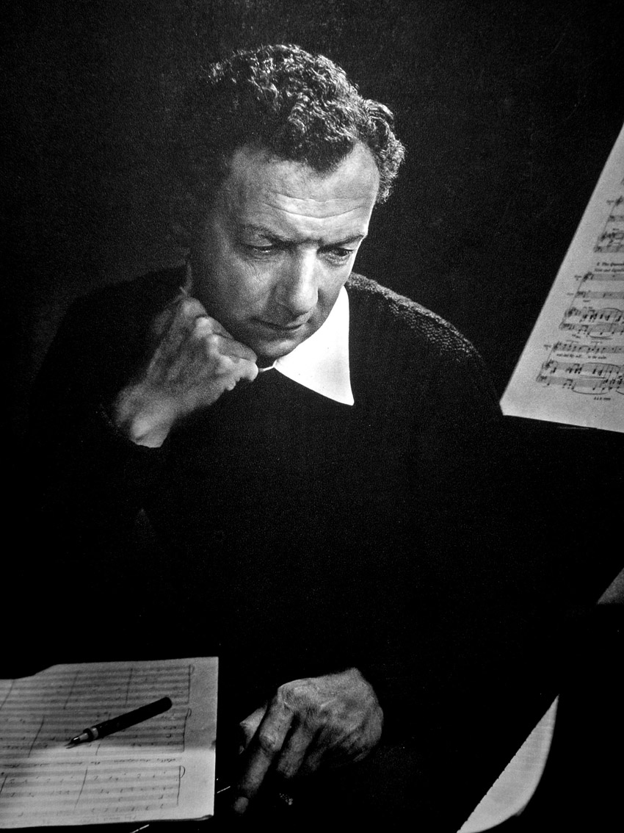
Benjamin Britten (1913-1976) är en av 1900-talets viktigaste tonsättare. Han komponerade allt från instrumentalmusik för soloinstrument till storslagna operor. I Göteborg framförs sällsynt kammarmusik – Phantasy Quartet – liksom orkesterverk och det storslagna War Requiem, en manifestation för fred med orkester, körer och sångsolister.

FYRA VECKOR MED BRITTEN
6 & 7 nov Serenad för tenor, horn och stråkar
10 nov Phantasy Quartet för oboe, violin, viola och cello
16 nov The Young Person’s Guide to the Orchestra
21 & 22 nov War Requiem
27 & 28 nov Pianokonsert

VECKANS KONSERTER 6 & 7 NOVEMBER
Mark Padmore är en av vår tids finaste uttolkare av Brittens vokalverk, flera av dem ursprungligen skrivna för Brittens partner Peter Pears. Mark Padmore gestaltar de krävande sångerna med samma inlevelse och känslighet som sin föregångare.

Radovan Vlatkovic är en skicklig hornist som framträder på de främsta scenerna i världen. Under 1980-talet var han förstehornist i Deutsches Symphonie-Orchester Berlin under ledning av Riccardo Chailly och Vladimir Ashkenazy. Radovan Vlatkovic är professor vid Mozarteum i Salzburg och Drottning Sofia-skolan i Madrid.

Finska Anna-Maria Helsing är en av de mest begåvade dirigenter som tagit examen för Leif Segerstam vid Sibeliusakademin i Helsingfors. Hon är chefdirigent för Uleåborgs symfoniker och har bland annat dirigerat Philharmonia Orchestra i Royal Festival Hall, alla de stora finska orkestrarna samt Estniska Nationalorkestern, Jenas symfoniorkester, Bochums symfoniorkester och Göteborgs Symfoniker.

Göteborgs Konserthus onsdag 6 & torsdag 7 november kl 19.30
Pärt Cantus in memoriam Benjamin Britten, Britten Serenad,
Hultqvist Stone After Stone & Sibelius Symfoni nr 7
Göteborgs Symfoniker
Dirigent Anna-Maria Helsing
Mark Padmore tenor
Radovan Vlatkovic horn

Stefan Nävermyr, redaktör
031-726 53 45 stefan@gso.se

